神华黄骅港务有限责任公司室外花卉摆放方案
目 录
附件目录...........................................................................................01
大门口设计图.................................................................................02
冬季假花效果图.........................................................................03-04
生产指挥中心东门口设计图.........................................................04
生产指挥中心西门口设计图.........................................................05
2017年详细费用清单..................................................................06-09

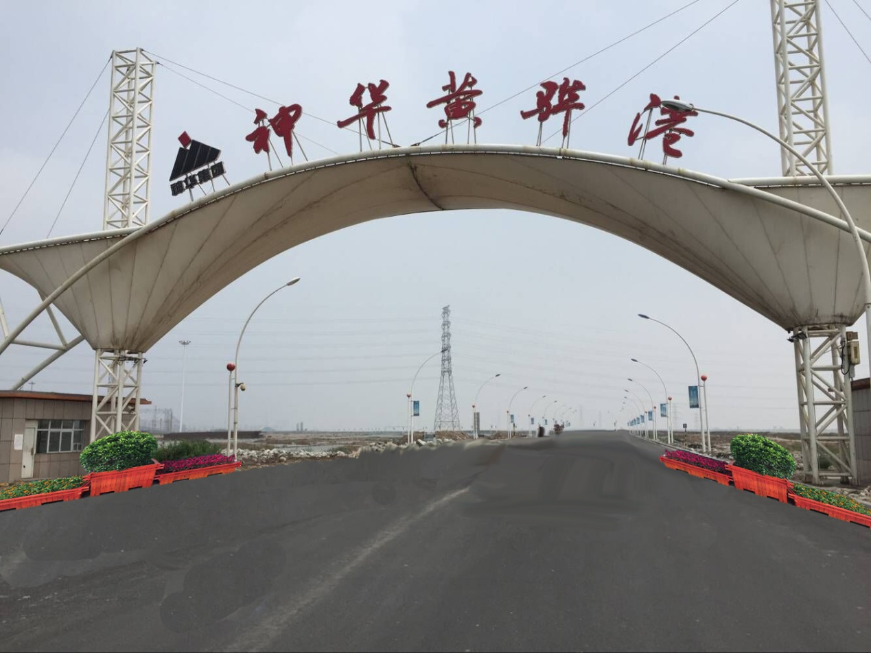
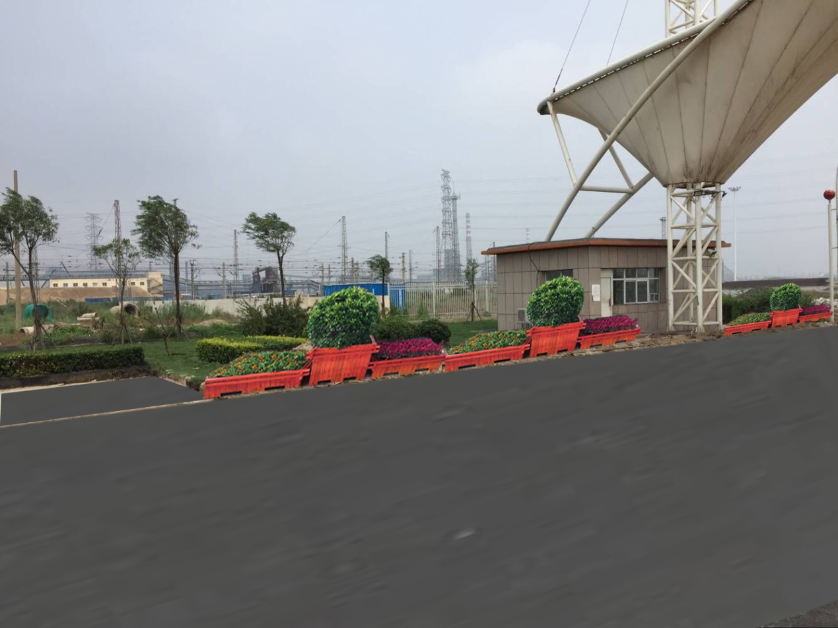

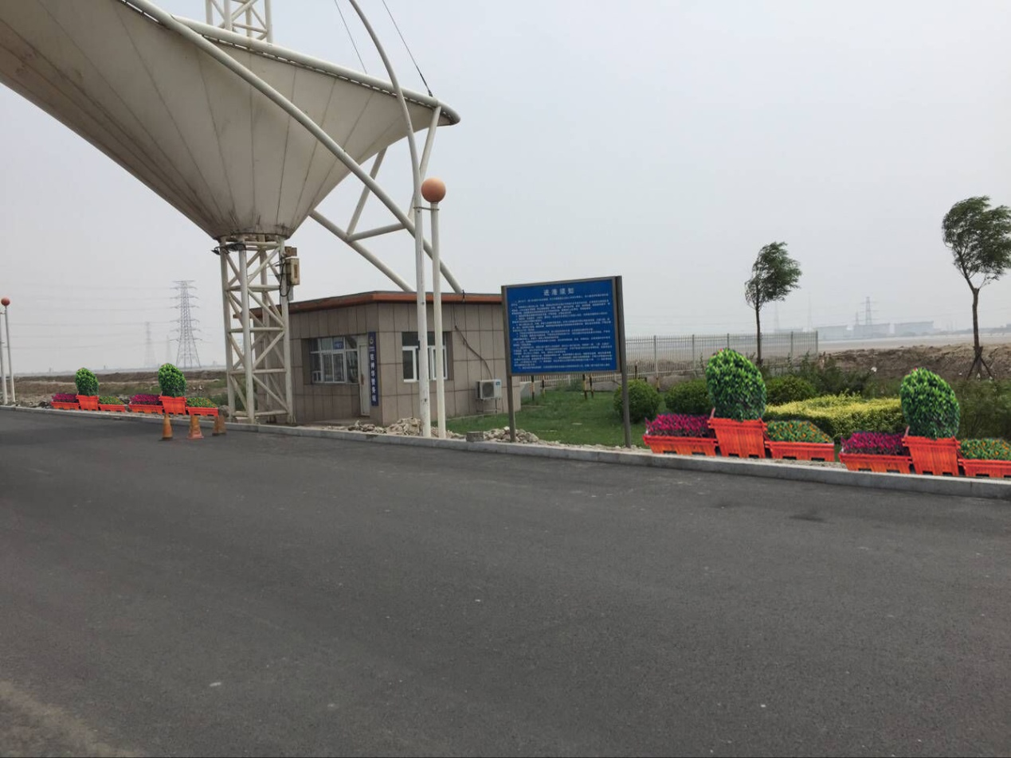

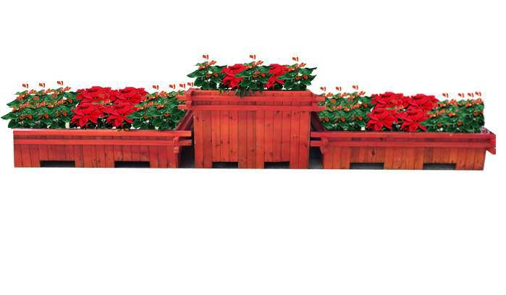
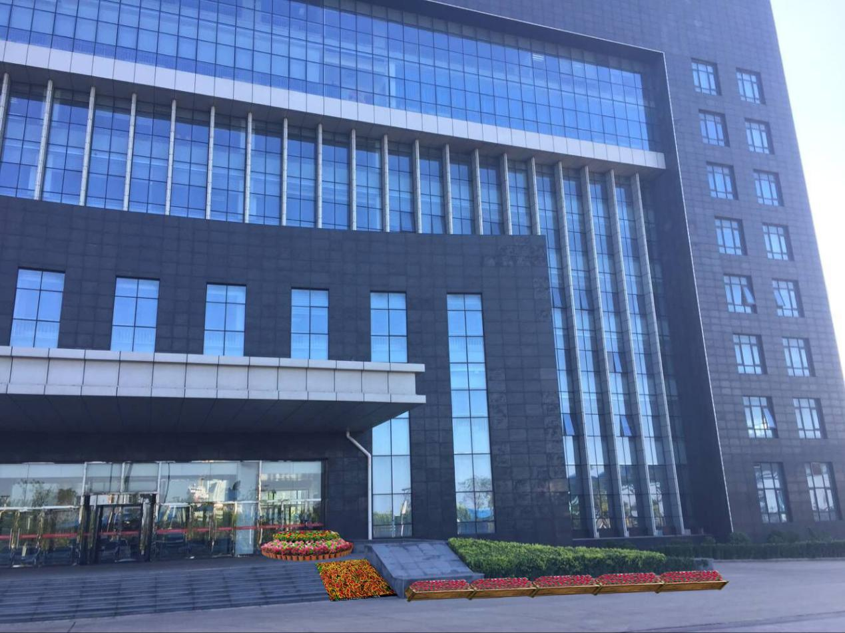
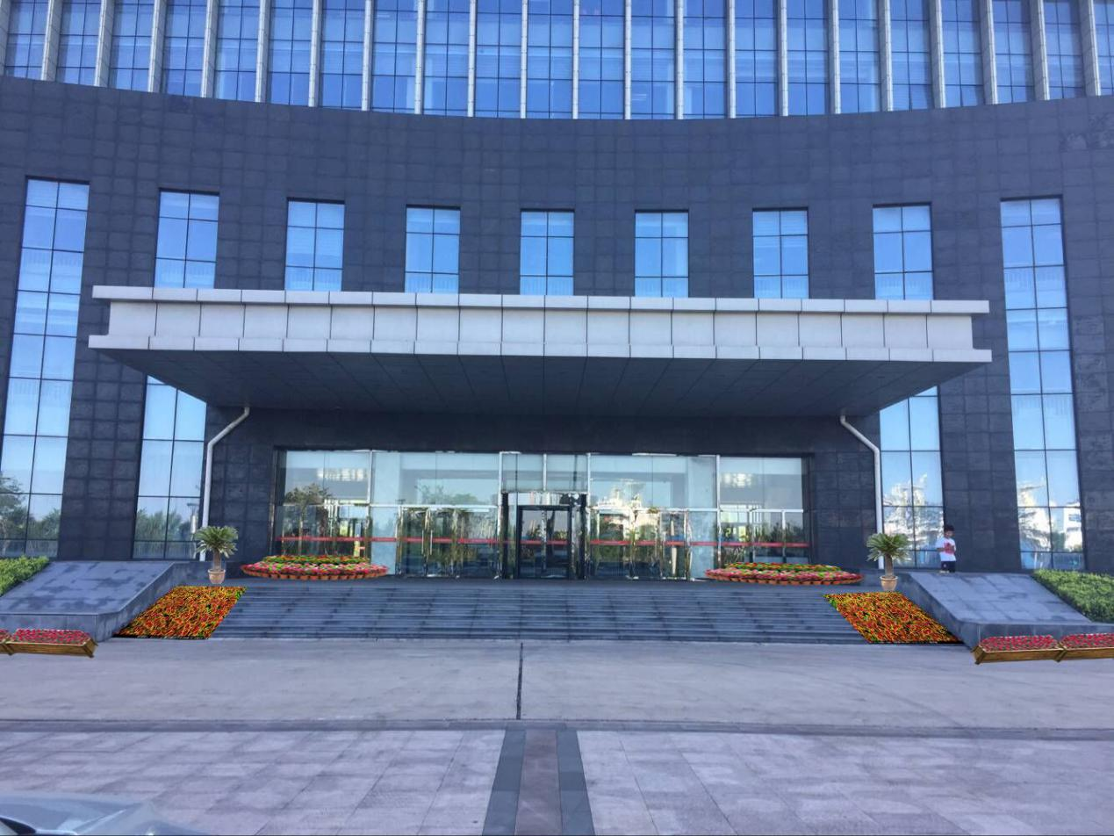

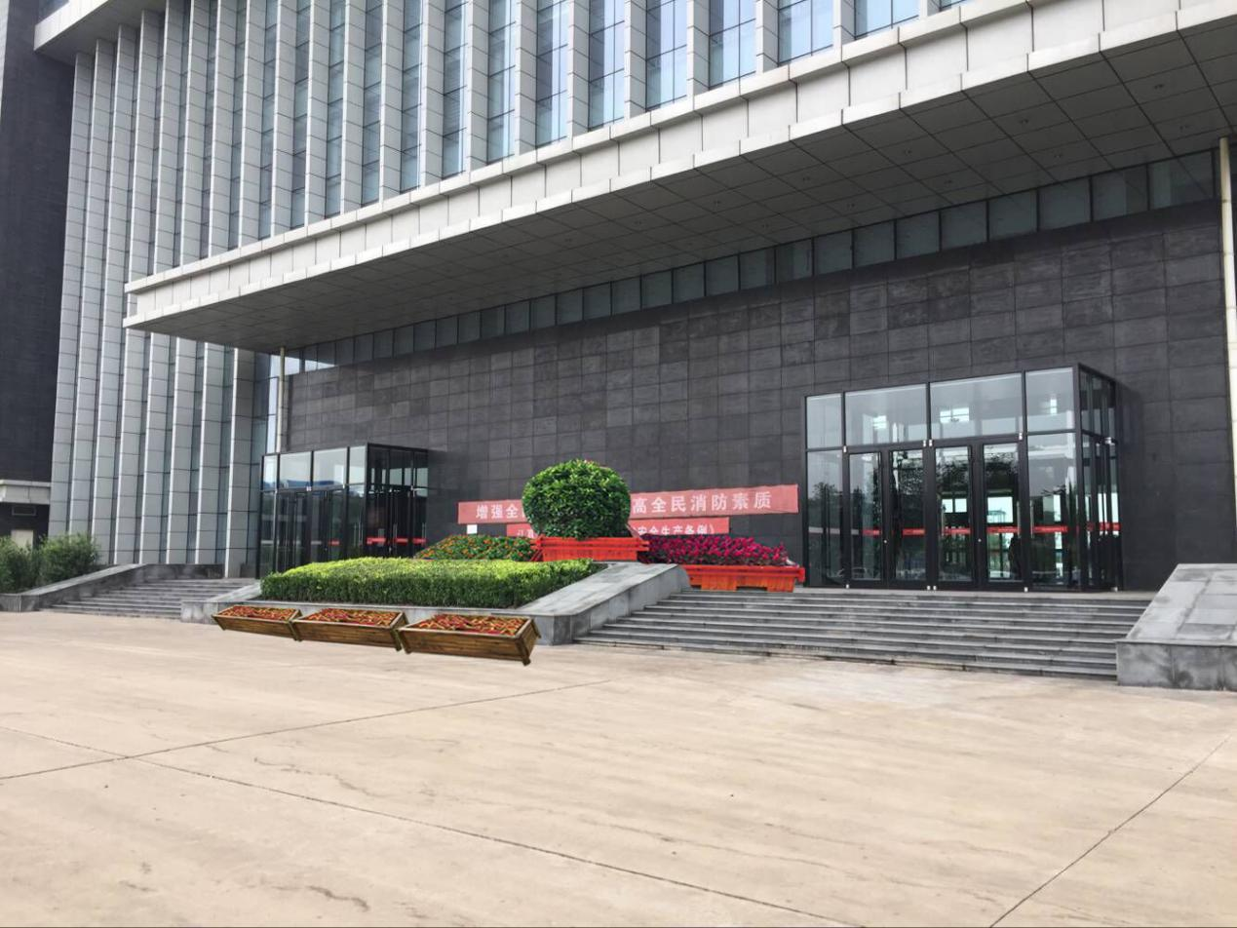
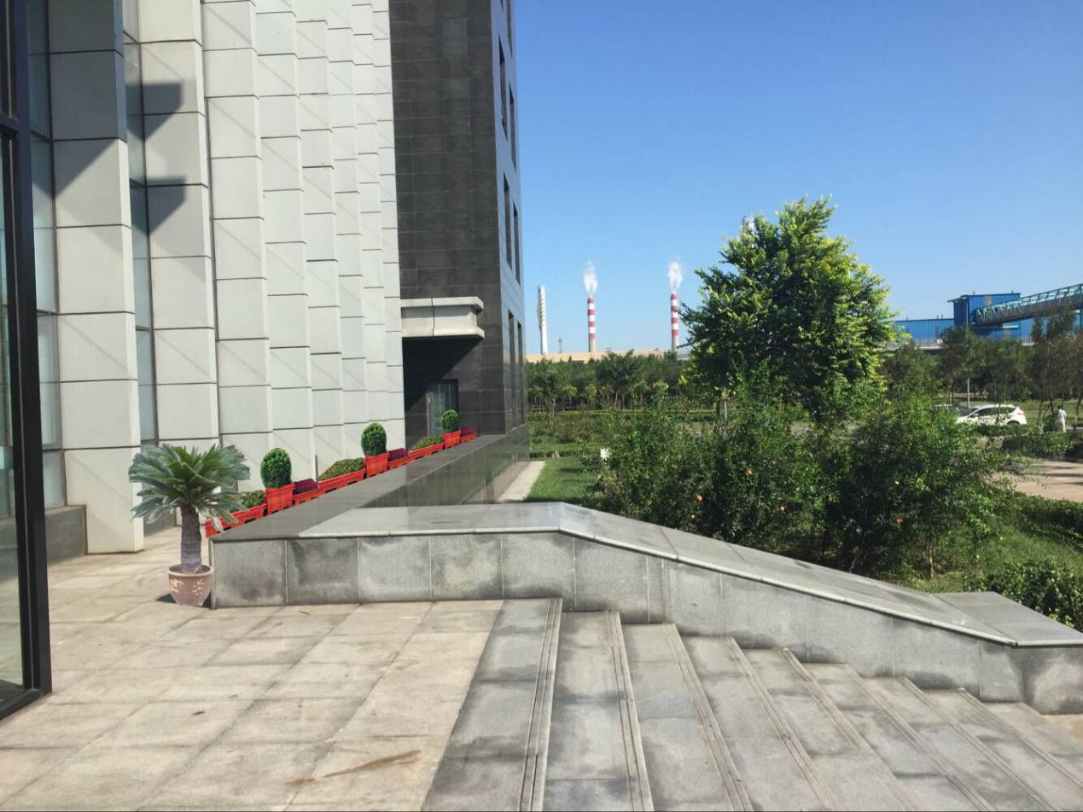

2017年清单
摆放位置 | 品名 | 规格单位 | 数量 | 单价(元) | 总价(元) | 备注
大门口 | 花卉木箱 | 1米*1米*0.65米 | 8
大门口 | 花卉木箱 | 1.2米*1米*0.35米 | 16
大门口 | 绿化土 | 方 | 13.6 |  |  | 一组箱子(一高俩矮)需要1.7方
大门口 | 草花 | 盆(直径5厘米) | 3840 |  |  | 一个箱子240个
大门口 | 非洲茉莉 | 直径1.5米 | 8
指挥楼东侧 | 铁树 | 1.5米高 | 4 |  |  | 龙缸盆
指挥楼东侧 | 草花 | 盆(直径12厘米) | 2000
指挥楼东侧 | 碳化花箱 | 1米长*05米宽*0.3米高 | 26
指挥楼东侧 | 鸭脚木 | 0.3米高 | 100
指挥楼东侧 | 龙船花 | 0.3米高 | 100
指挥楼东侧 | 草花 | 盆(直径5厘米) | 9000
指挥楼东侧 | 非洲茉莉 | 直径1.5米 | 2
指挥楼东侧 | 绿化土 | 方 | 4.55
指挥楼东侧 | 草花防渗漏工布 | 米 | 14
指挥楼西侧 | 铁树 | 1.5米高 | 4 |  |  | 龙缸盆
指挥楼西侧 | 碳化花箱(定制 ) | 1米长*0.5米宽*0.7米高 | 24
指挥楼西侧 | 碳化花箱(定制 ) | 1米长*0.6米宽*0.4米高 | 9
指挥楼西侧 | 非洲茉莉 | 直径1.5米 | 4
指挥楼西侧 | 绿化土 | 方 | 11
指挥楼西侧 | 草花 | 盆(直径5厘米) | 5000
运输费
人工费
后期养护费用 |  |  |  |  |  | (包括更换花,人工费用)  (按09月15日至10月15日计算)
冬季花卉箱仿真花卉布置 | 高仿真红掌 | 0.3米高 | 1070 |  |  | 大门口一个花卉箱20个,指挥楼一个花箱10个
冬季花卉箱仿真花卉布置 | 高仿真一品红 | 0.3米高 | 214 |  |  | 大门口一个花卉箱4个,指挥楼一个花箱2个
冬季花卉箱仿真花卉布置 | 高仿真草皮 | 高密度 | 100 |  |  | 共计 70平米,实际需要剪裁,按100平米计算
冬季花卉箱仿真花卉布置 | 尤加利叶 | 0.15米高 | 1070 |  |  | 大门口一个花卉箱20个,指挥楼一个花箱10个
冬季花卉箱仿真花卉布置 | 波斯蕨 | 0.15米高 | 594 |  |  | 大门口一个花卉箱10个,指挥楼一个花箱6个
合计（1）
税费（2） |  |  |  |  |  | 税率： %，增值税专用发票
投标总价=合计（1）+税费（2）

